1先创建一个项目

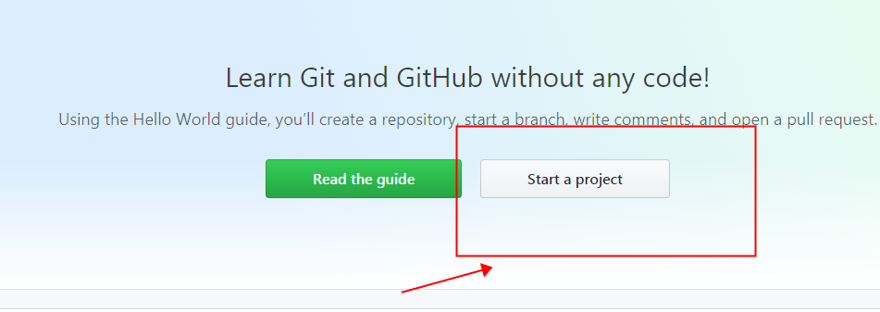

2.项目名称和描述

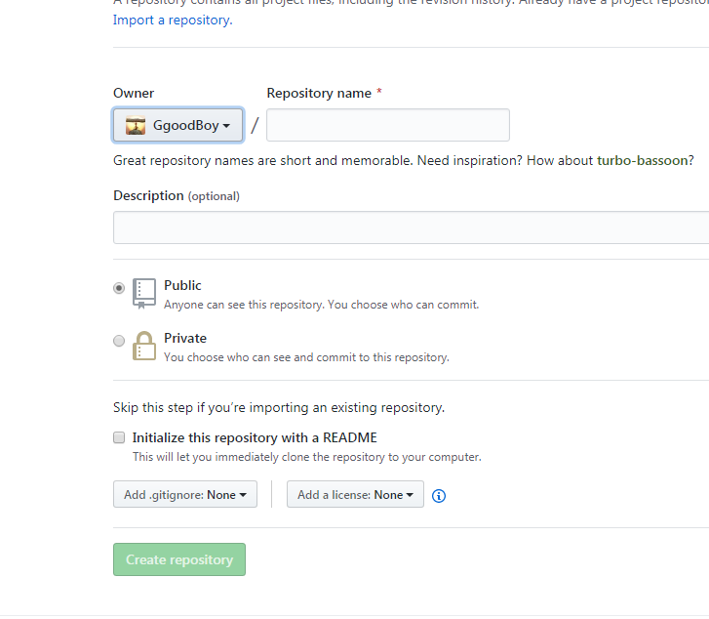

3. 选择创建一个新的文件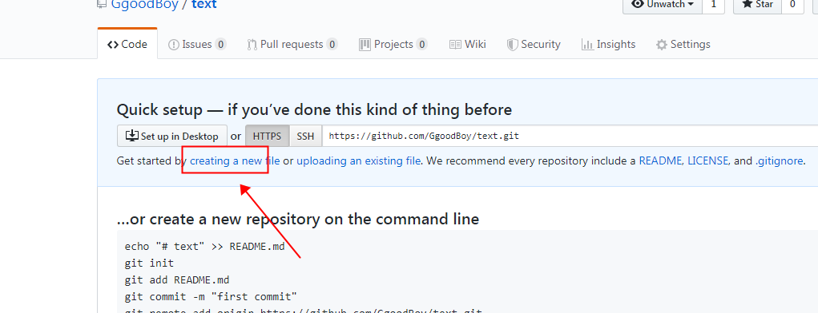

4.新创建的项目下的文件创建和描述

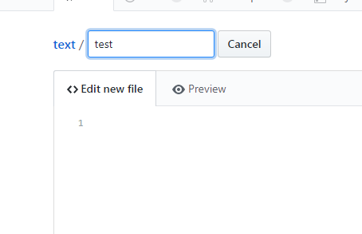

5.本地cmd 到一个文件下;

1. **git clone https:xxxxxxxxxxxxxxxxxxxxx //表示你当前项目的地址；**

//地址来源实例：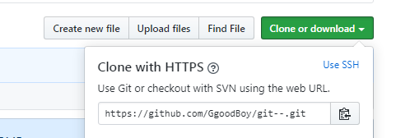

6. 将你要上传的文件放入拷贝出来的文件中；（例如git clone一个文件夹叫test项目文件），然后cd test,到当前拉去的文件中，执行以下命令；

**git add .        （注：别忘记后面的.，此操作是把Test文件夹下面的文件都添加进来）**

**git commit  -m  "提交信息"  （注：“提交信息”里面换成你需要，如“first commit”）**

**git push -u origin master   （注：此操作目的是把本地仓库push到github上面，此步骤需要你输入帐号和密码）**